第 17 届福建省青少年机器人竞赛
机器人创意比赛主题与规则

1 关于机器人创意比赛
机器人创意比赛是基于每年一度的福建省青少年机器人竞赛的主题与规则，组织在校中小学生机器人爱好者，花费 6 个月左右的时间，在课题导师或教练员的指导下，在学校、家庭、校外机器人工作室或科技实验室，以个人或小组的方式，进行机器人的创意、设计、编程与制作，最后提交机器人实体作品参加福建省青少年机器人竞赛现场举办的机器人创意比赛活动。
机器人创意比赛对于培养学生学习与综合运用机器人技术、电子信息技术、人工智能技术、机械工程 技术等，对激发学生的创新意识和潜能、提高综合设计和制作能力极为有益。

2 主题——“聪明的机器人”

2.1 主题简介
本届机器人创意比赛主题选定为“聪明的机器人”，旨在促进青少年了解人工智能技术在构建智能机器 人以及我们生活诸多方面所发挥的积极作用，使同学们开始了解学习人工智能技术，探索如何应用它们构 建为我们的生活带来便捷与快乐的智能机器人。参赛队要大胆发挥想象力与创造力，在围绕本主题的作品 设计中，享受智能技术带给你的惊奇与创造美好生活带给你的喜悦，进入智能机器人和谐共处的时代。

2.2 选题范围
机器人是由我们人类设计并建造的能够模仿人的某种特定行为或一般行为的机器系统。例如，早期我 们希望它能具备像人一样在各种环境中进行自由灵活行走的能力（人的脚）；还希望它具备准确感知周围环 境状态变化的能力（人的感官）；还希望它能做出一些类人的行为与周围的环境相互作用，如搬运物体（人 的手）； 更进一步希望它能够对环境进行理解、分析，甚至与人通过语言进行思想的交流（人的脑）。总之， 我们期望机器人越来越聪明。
随着传感器技术的发展与人工智能技术的进步，各种智能技术不断以各种形态进入我们的生活，给我 们生活带来各种方便与喜悦。例如，智能电子地图为我们旅游出行提供应有尽有的道路信息以及规划建议 帮助我们做出明智的决策；新闻类导读应用帮我们快速整理当天的新闻热点并分门别类让我们可以高效了 解我们关心的时事；智能电子词典应用为我们提供自动的语言翻译帮助我们跨越语言的障碍；辅助帮学应 用拍张问题照片就可以为小初高各学科的疑难问题提供相关的解答参考……。把人工智能技术用于机器人 是拓展智能技术应用的重要方向之一。“聪明的机器人”的主题可以为同学们的选题提供更自由的发挥空间， 设想出各种聪明的机器人。下面的三个实例，只是向同学们展示智能机器人给我们的生活带来的积极影响， 希望同学们通过本次创意比赛设计出更多更新的代替人工作的智能机器人把我们的生活点缀得更加绚烂多 彩。
扫地机器人 现代生活的高节奏使得一些人不愿将一些时间花费在家庭环境的清洁上，因此扫地机器人就应运而生了。扫地机器人通过采用机器人技术实现自主地完成对家具或工作环境的清洁工作（扫地，吸尘，拖地等），
如图 1 所示。扫地机器人在家用吸尘器的基础上具备了自主行走能力。值得注意的是，扫地机器人上有一 个全向红外接收器，用来检查装有红外发射器的充电器。电力快耗尽时，只要充电器没有被遮挡，就能被 机器人找到。这时，机器人就会跑去充电。别看机器人这点“小聪明”，它也能让我们省点事哦！

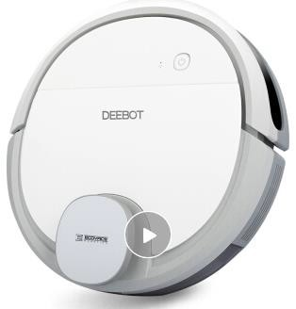
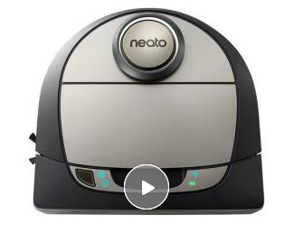
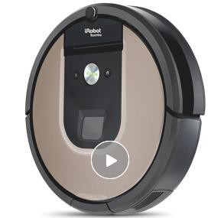

图 1 扫地机器人

能听会说的机器人 语言是人类区别于动物的一个重要特征，是人类大脑智能的一个重要体现。因此，研究者们一直梦想着能够让机器听懂我们人类所说的自然语言，同时也希望机器能用自然语言与我们交流。这些在上世纪风 靡全球的科幻电影《星球大战》中出现的美妙画面，经过科学家们几十年的不懈努力今天基本上已经变为现实。
语音识别技术就是将传感器接收到的振动频率在 20～20000Hz 的自然语音信号转换为文字。目前智能 手机已经普及，只要在手机上安装一个讯飞输入法的 APP，就可以体验用语音进行文字输入了。通过语音 输入可以极大地提升信息输入速度，目前可达到每分钟 400 字左右的速度，而且具有较高的准确率。这项 技术的成熟使机器人系统具备了一定的类人听觉。
机器人有时也需要把它的想法通过自然语言的形式向外界输出，这就是语音合成技术。语音合成将文 本信息转换为声波信号。研究者们除希望输出的语音信号具有连续性、韵律性，甚至带有不同的情感，听 起来更自然。
图 2(a)中的小布早教智能机器人要通过语音操控，具有给小朋友讲故事、做益智游戏、英文教学等功能。 图 2(b)中的“佳佳”是中国科学技术大学研发的第三代特有体验交互机器人，诞生于 2016 年 4 月。初 步具备了人机对话理解、面部微表情、口型及躯体动作匹配、大范围动态环境自主定位导航等功能。在传 统功能性体验之外，首次提出并探索了机器人品格定义，以及机器人形象与其品格和功能协调一致，赋予
“佳佳”善良、勤恳、智慧的品格。

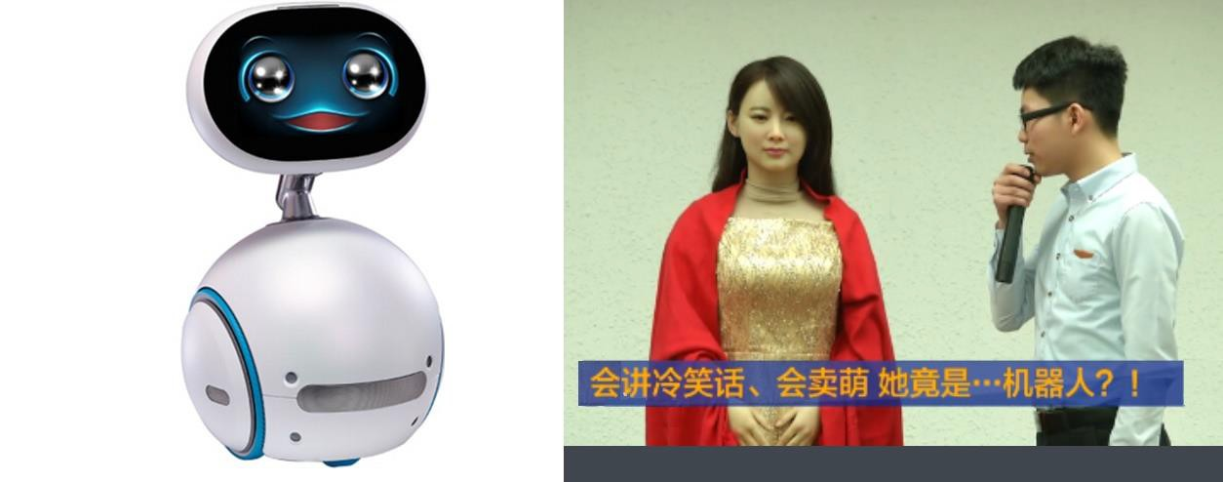

(a) 小布早教智能机器人 （b）能听会说的交互机器人“佳佳” 图 2 能听会说的机器人

● 会解魔方的机器人
图 3 中是一个会解魔方的机器人。它只要用摄像头看一眼被完全打乱的魔方的当前状态，识别出每个 小立方体的颜色，寻找最快复原的方案，然后实际旋转三阶魔方的各面，使之复原。复原速度之快令人惊 讶，2016 年的吉尼斯世界纪录是 0.637 秒。很快，有人创造了 0.38 秒的新记录，这也就是人类一眨眼的时
间。当然，速度太快也不见得好。据说在这台机器人上试验了 100 个魔方，只有 4 个没有散架！

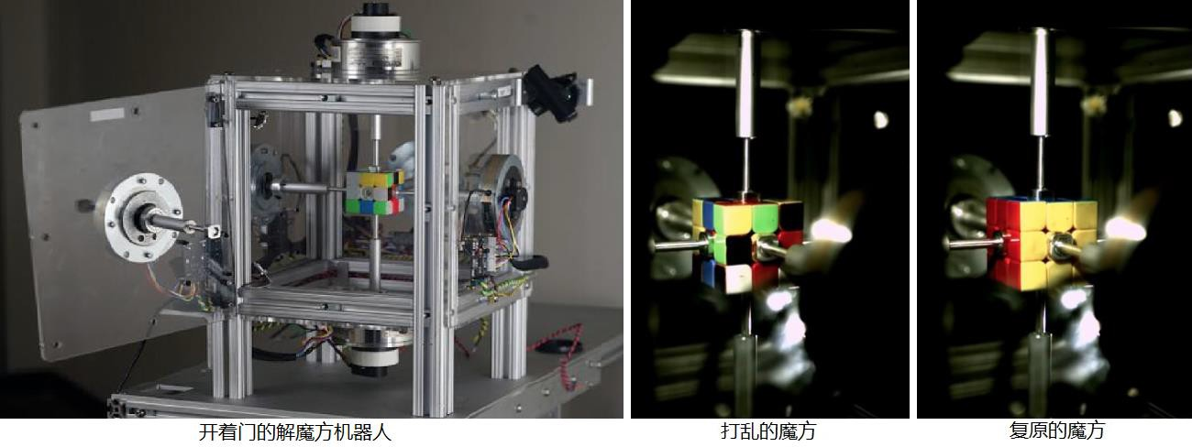
图 3 会解魔方的机器人

机器人研究者们已不满足于构建只具有行走、灵活操作等能力的机器人，还希望它们能对周围环境进 行感知与理解，能听能看能说能初步理解，甚至在特定的应用场景，具备超越人类的判断、推理与决策的 能力，让机器人变得更聪明。青少年朋友们也来出点力吧！
参赛队应明确智能机器人需要具备的三个根本属性：（1）具有实施操作的本体结构；(2)具有智能和感 知能力；(3)具有作业功能。本届比赛的机器人作品应具备一定的智能，并且对于我们的生活具有积极的影 响。创意的重点不宜以主题背景编造故事或者情节，这样做反而会稀释机器人的创新点，要着力表现机器 人特殊的要素、内涵、结构，以及内在蕴含的科学原理。
参赛队员应该在充分理解比赛主题涵义和选题范围的基础上，经过课题研究，确定作品的制作方案后，
再进入课题的实施阶段。一定要让自己所遴选的项目在主题和演示内容方面紧扣主题，贴合主题。在此前 提下，围绕自己最有心得的，或者最感兴趣的机器人（或机器人系统）形式抒发创意，表达创新。作品可 大可小，结构体系不必过于复杂，针对性较强即可。另外，创新点不必贪多，突出一个或两个深入研究即 可，避免陷入编排故事、构造情节的误区。

本比赛不提倡同一个作品同时报送多个竞赛项目，也不提倡将往届比赛的获奖作品（尤其是一等奖） 没有较大幅度的改进创新再次报送本竞赛。
3 比赛规则
3.1 分组
比赛按小学组、初中组、高中组三个组别进行。参赛队应该在赛前完成参赛作品的制作和搭建，届时 携带作品赴现场，比赛的内容为演示评审和公众展示。
每支参赛队由不多于 3名的学生和2名教练员组成。学生必须是截止到 2019 年 6 月底前仍然在校的学 生。现场正式布展和评审阶段场馆均封闭，仅允许学生队员在场，并独立演示和接受专家评委问辩。教练员只能在布展时段之前和公众展示 阶段入场指导。
3.2 参赛作品的器材要求 参加竞赛的机器人作品，除不得选用污染环境、有害健康的器材外，原则上不限定器材。鼓励小学组参赛作品尽量利用环保可再生材料、或平时课外活动的现成套材设计和搭建，力求节省成本，避免比赛的成人化倾向。提倡在初、高中组参赛作品中一定程度采用自制器材。机器人的创意、设计、搭建、编程应 由学生独立或集体亲身实践和完成。

3.3 参赛机器人作品应该体现七个要素
⑴ 机器人创意应源于学生自身调查研究的结果；
⑵ 符合创意比赛的主题，正确体现机器人的内涵；
⑶ 在契合主题的前提下，机器人演示的完整性和创意的新颖性；
⑷ 科学性和一定的研究、制作工作量；
⑸ 研制过程和作品成果均体现出学生的主体性；
⑹ 在制作机器人的过程就要体现环保意识；
⑺ 规范的申报材料。

3.4 机器人创意比赛程序
3.4.1 申报
比赛通过“福建省青少年科技活动中心网站http://www.fj5461.org.cn”（以下简称网站）申报，推行全程电子信息管理，实现申报和评审的无纸化。
机器人创意比赛参赛队应在规定的截止日期前通过网站在线提交申报资料， 电子化申报材料的内容包括：
⑴ 机器人创意比赛项目电子申报表 1 份（纸质申报表另交）；
⑵ 机器人创意比赛项目研制报告 1 份。该报告的文字与图表（外观图、结构图、原理图等）共计不超
过 7 页。另附作品彩色照片、但数量不超过 5 幅；
⑶ 机器人动作演示的视频资料 1～3 分钟；（注：本届省赛暂不用向网站提交视频，可在终评时向评委进行现场演示）
⑷ 项目研发所需材料清单一份；
⑸ 项目运行的完整程序（程序设计可以使用图形程序设计），使用的语言不限。 是否按时、完整、规范地提供上述材料，将作为申报作品资格审查与项目初评的重要依据。凡未达到合格要求者，将被视为初评不合格，而取消参加全省终评的资格。

3.4.2 资格审查与初评
竞赛裁判委员会将根据申报资料对参赛作品进行资格审查与初评。通过资格审查与初评的作品才被允许进入全省终评阶段。

3.4.3 展位
⑴ 获得终评资格的参赛选手要为各自作品制作一块 180 厘米（高）、80 厘米（宽，一律竖用）的易拉宝喷绘并携带X展架展示。
⑵ 各参赛机器人作品的展台面积不超过 2 平方米。
3.4.4 机器人的组装与调试
在正式展示和问辩前，省竞赛办会安排一定时间段供参赛队布展、组装和调试作品。

3.4.5 终评
机器人创意比赛的终评包括作品展示及评委现场问辩。评委组。由省竞赛办聘请机器人资深专家组成。
终评阶段，在指定的展示时间段内，所有参赛选手均应在展台待命，不得任意缺席。“现场问辩”指终评阶段，在指定的展示时间段内进行封闭场区，除参赛选手外，其他人均不得进入场区，所有参赛选手均应在展台待命，不得任意缺席，以便接受专家评委的逐一现场问辩。每项作品有5分钟的讲解与演示时间，5～10分钟的提问交流时间。
终评结果在综合初评、现场展示效果、终评现场问辩后做出。由评审小组依据评分标准（表1）集体评议，再经评审组长同意后通过网络上传至竞赛计分管理系统。最佳创意奖作品要附上评语。省竞赛办将在网上及时发布比赛结果。

4 机器人创意比赛作品的评分标准

机器人创意比赛按照表 1 所示的五项标准评分
表 1 机器人创意比赛作品的评分标准

项 目 | 细 目 | 权 重
目标与创意 | 目标明确，契合主题，选题有新颖性，作品具有特色，有一个或多个创新点 | 30%
材料描述规范严 谨性 | 1. 作品申报的资料完整、按时、规范  2. 内容撰写准确，充实，具有科学严谨性（见附件 1） | 15%
设计制作 | 1. 作品结构合理巧妙，制作精良  2. 作品的完整度、具有一定的工作量 | 25%
现场展示 | 1.现场操作娴熟、机器人演示过程完整  2.展板内容简明，版式富有创意，视觉效果好  3.陈述清晰，问辩回答正确，能反映对创意的深入理解 | 20%
团队协作 | 1.团队分工明确，各司其职，团结协作  2.项目成果由团队集体合作完成 | 10%

5奖励
按照小学、初中、高中三个组别分别评出若干一等奖、二等奖、三等奖。各组别总队数的80%设奖，其中，20%获一等奖，颁发金牌和证书；30%获二等奖，颁发银牌和证书；50%获三等奖，颁发铜牌和证书。同学历段同分项目可追加。

6其它
6.1关于比赛规则的任何修订，将在将在省青少年科技活动中心网站http://www.fj5461.org.cn上发布。
6.2关于规则中的一些技术性问题也可通过中国青少年机器人教育在线网站（http://robot.xiaoxiaotong.org/）的“规则答疑”栏目进行咨询，专家将及时给予解答。
6.3 比赛期间，凡是规则中没有说明的事项由竞赛裁判委员会决定。

6.4第十七届福建省青少年机器人竞赛裁判委员会对规则中未说明事项及有争议事项，均拥有最后解释权和决定权。

附件
关于研究报告的建议

鉴于学生对研究报告的撰写缺乏经验，有时杂乱无章。为了使学生认识到研究报告的重要性，培养学 生表述自己所做工作的能力，特提出以下建议：
⑴ 每份研究报告应包含标题、摘要、关键词、问题的提出、相关工作介绍、作品描述、实验结果与分 析、结论、参考文献等几部分。
⑵ 标题。它是项目的名称，一般是名词性短语。标题要突出作品的目标和/或特色，起到画龙点睛的 作用。但也要注意别夸大其辞。例如，作品中明明达不到大数据的规模，一定用一个大数据的修饰语，这 样就会恰得其反，画蛇添足，因为科学论文或报告，是非常强调客观真实性的。⑶ 摘要。写摘要的目的是提供研究报告的内容梗概，不加评论和补充解释，简明扼要。其基本要素包 括研究目的、方法、结果，也就是研究的主要对象和范围，采用的手段和方法，得出的结果和重要的结论。 摘要一般采用第三人称。创意项目研究报告的摘要，应重点说明创意的新颖性。
⑷ 关键词。关键词是直接从项目名称、小标题、正文或摘要里抽取的与研究报告内容密切相关的部分 重要词汇。正确选用关键词给文档的储存和检索带来极大的方便。选用的关键词不要太多。
⑸ 问题的提出。每个创意作品都会有它的思想源泉，这里可以简明平实地介绍你是怎样想到这个创意 的。切忌不要篇幅过长、文学化地讲故事，因为研究报告讲求客观性，篇幅过长就会喧宾夺主，后面的作 品描述，实验结果与分析才是报告的重点。
⑹ 相关工作介绍。每个创意都不是横空出世的，往往它们都是建立在一些相关工作的基础上。在分析 创意期间，通常需要做一下查新的工作，了解是否已经有过类同的工作，通过对文献的阅读，可以开阔自 己的思路，也便于对自己创意作品把握特色。
⑺ 验证作品描述。机器人作品是对创意设想可行性的验证手段，要说明创意是奇思妙想而不是胡思乱 想。这部分是报告的重点，参赛队应清楚详实地描述自己作品的基本构成，功能特色等，要图文并茂，条 理清楚。
⑻ 实验结果与分析。验证作品完成后不进行任何实验是非常可惜的。为了验证创意的可行性，需要设 计相关的实验内容，记录实验数据，通过对量化数据的分析，得出相关的实验结论。实验的组数越多，越 全面，你的创意作品的可靠性就越高，结论的可信性就越大。
⑼ 结论。这部分是对整个创意过程所得到的一些结论性论断的扼要总结。
⑽ 参考文献。你的研究过程肯定受到了很多文献信息的影响，这里列出它们是对前人工作的感谢与致 敬。这里包括书籍、论文等。

